**INF1500 – logique des systèmes numériques**

**Laboratoire 3:**

**Simulation et implémentation d’un circuit en logique combinatoire**

**Groupe : 02**

**Présenté par :**

**Nathan Ramsay-Vejlens (1989944)**

**Louis Dutheil (1994257)**

**Octobre 2019**

**Département de génie informatique et de génie logiciel**

**École Polytechnique de Montréal**

**Introduction**

Dans le cadre de ce TP on nous demande de créer un circuit qui alterne entre un codage en code gray et un code secret, on doit ensuite implémenter ce code à la carte FPGA

**3.2.1**

|  |  |  |  |  |  |  |  |  |  |  |  |
| --- | --- | --- | --- | --- | --- | --- | --- | --- | --- | --- | --- |
| Code décimal | Code hexadécimal |  | Entrée (code binaire) | | | |  | Sortie (code Gray) | | | |
|  |  |  | E3 | E2 | E1 | E0 |  | S3 | S2 | S1 | S0 |
| 0 | 0 |  | 0 | 0 | 0 | 0 |  | 0 | 0 | 0 | 0 |
| 1 | 1 |  | 0 | 0 | 0 | 1 |  | 0 | 0 | 0 | 1 |
| 2 | 2 |  | 0 | 0 | 1 | 0 |  | 0 | 0 | 1 | 1 |
| 3 | 3 |  | 0 | 0 | 1 | 1 |  | 0 | 0 | 1 | 0 |
| 4 | 4 |  | 0 | 1 | 0 | 0 |  | 0 | 1 | 1 | 0 |
| 5 | 5 |  | 0 | 1 | 0 | 1 |  | 0 | 1 | 1 | 1 |
| 6 | 6 |  | 0 | 1 | 1 | 0 |  | 0 | 1 | 0 | 1 |
| 7 | 7 |  | 0 | 1 | 1 | 1 |  | 0 | 1 | 0 | 0 |
| 8 | 8 |  | 1 | 0 | 0 | 0 |  | 1 | 1 | 0 | 0 |
| 9 | 9 |  | 1 | 0 | 0 | 1 |  | 1 | 1 | 0 | 1 |
| 10 | A |  | 1 | 0 | 1 | 0 |  | 1 | 1 | 1 | 1 |
| 11 | B |  | 1 | 0 | 1 | 1 |  | 1 | 1 | 1 | 0 |
| 12 | C |  | 1 | 1 | 0 | 0 |  | 1 | 0 | 1 | 0 |
| 13 | D |  | 1 | 1 | 0 | 1 |  | 1 | 0 | 1 | 1 |
| 14 | E |  | 1 | 1 | 1 | 0 |  | 1 | 0 | 0 | 1 |
| 15 | F |  | 1 | 1 | 1 | 1 |  | 1 | 0 | 0 | 0 |

**3.2.2**

|  |  |  |  |  |  |
| --- | --- | --- | --- | --- | --- |
| **S0** | | E1 E0 | | | |
| **00** | **01** | **11** | **10** |
| E3 E2 | **00** | 0 | 1 | 0 | 1 |
| **01** | 0 | 1 | 0 | 1 |
| **11** | 0 | 1 | 0 | 1 |
| **10** | 0 | 1 | 0 | 1 |

|  |  |  |  |  |  |
| --- | --- | --- | --- | --- | --- |
| **S1** | | E1 E0 | | | |
| **00** | **01** | **11** | **10** |
| E3 E2 | **00** | 0 | 0 | 1 | 1 |
| **01** | 1 | 1 | 0 | 0 |
| **11** | 1 | 1 | 0 | 0 |
| **10** | 0 | 0 | 1 | 1 |

F0=E0+E1 F1=E2*E1’+E1*E2’

|  |  |  |  |  |  |
| --- | --- | --- | --- | --- | --- |
| **S3** | | E1 E0 | | | |
| **00** | **01** | **11** | **10** |
| E3 E2 | **00** | 0 | 0 | 0 | 0 |
| **01** | 0 | 0 | 0 | 0 |
| **11** | 1 | 1 | 1 | 1 |
| **10** | 1 | 1 | 1 | 1 |

|  |  |  |  |  |  |
| --- | --- | --- | --- | --- | --- |
| **S2** | | E1 E0 | | | |
| **00** | **01** | **11** | **10** |
| E3 E2 | **00** | 0 | 0 | 0 | 0 |
| **01** | 1 | 1 | 1 | 1 |
| **11** | 0 | 0 | 0 | 0 |
| **10** | 1 | 1 | 1 | 1 |

F2=E3’*E2+E3*E2’ F3=E3*E2+E3*E2’

A partir de ces équations on va créer le circuit à partir des portes logiques de base OU, ET et INV, on va juste utiliser un concat pour regrouper tous les signaux en un seul signal composé de 4 bits.

**3.2.3**

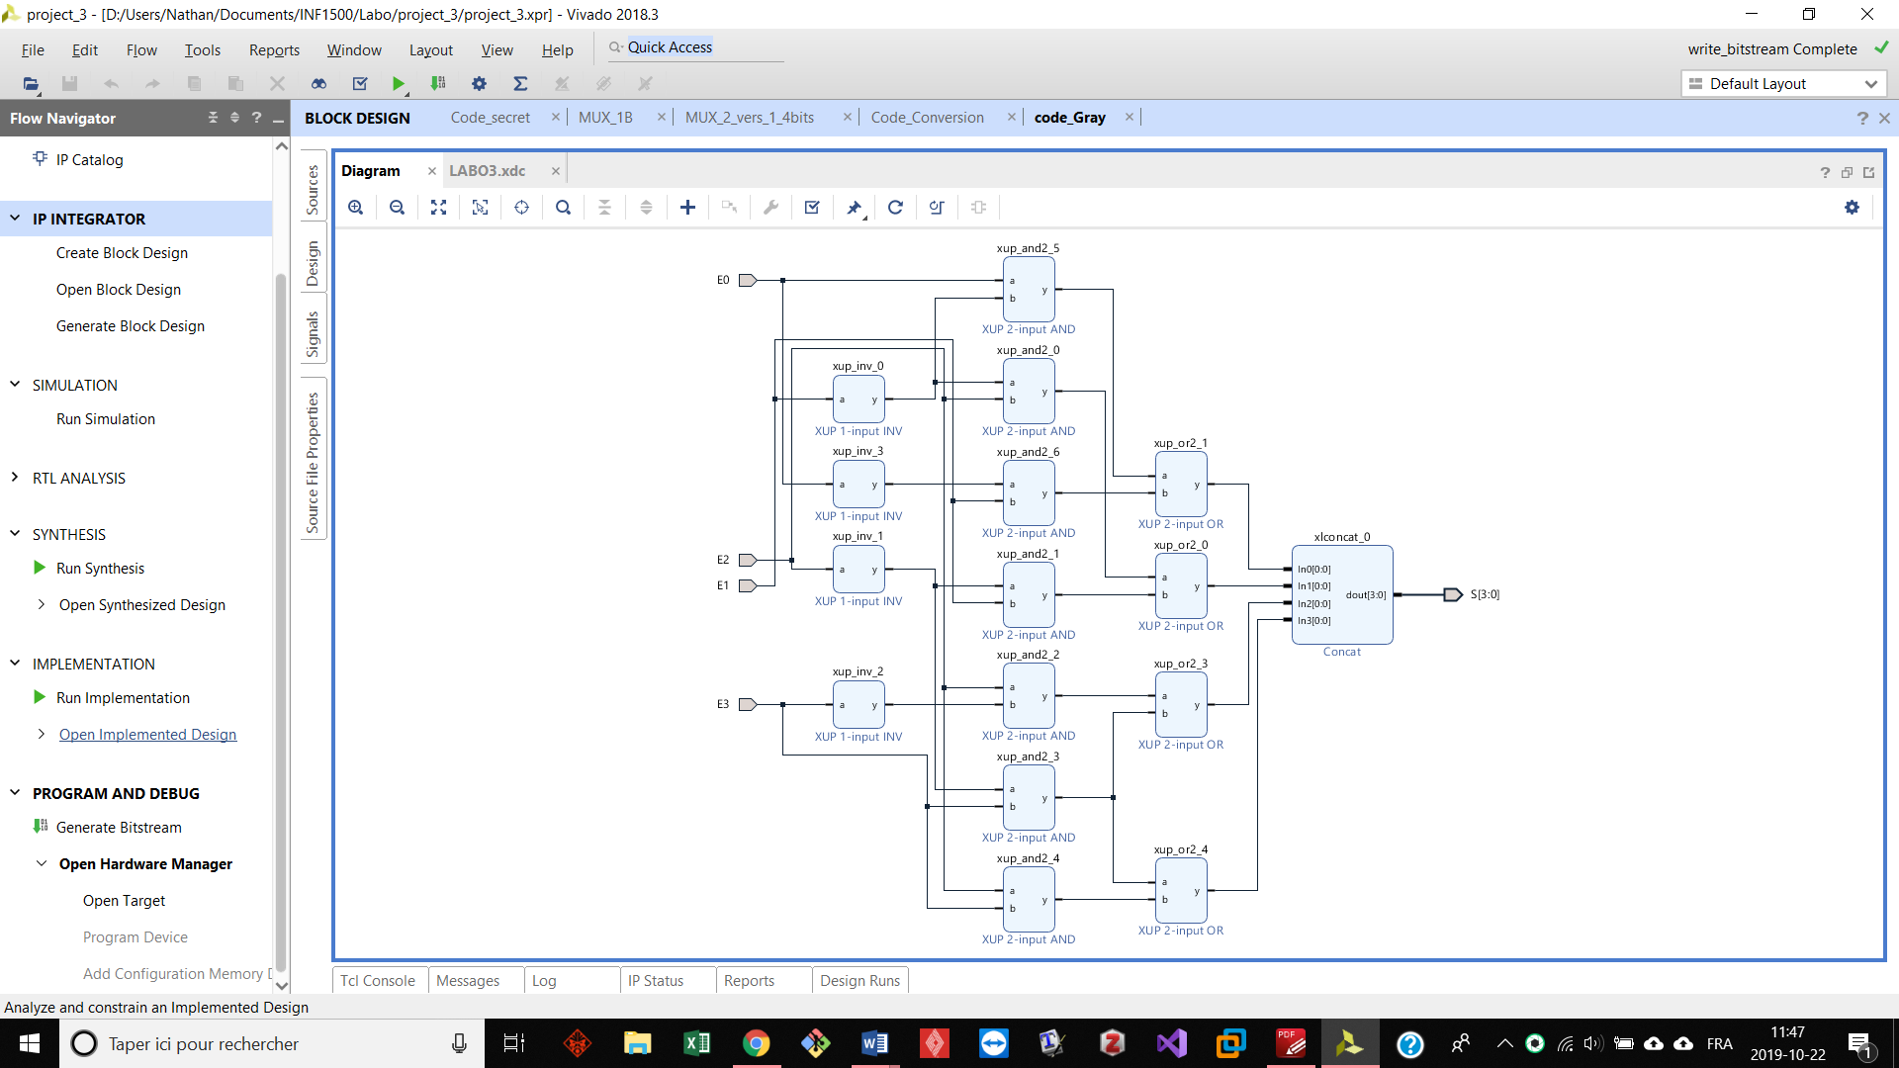

**3.2.4**

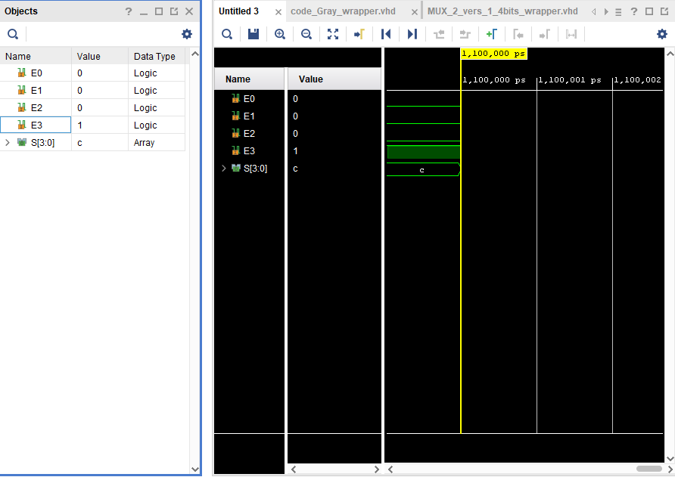

**3.3**

Table du code secret :

|  |  |  |  |  |  |  |  |
| --- | --- | --- | --- | --- | --- | --- | --- |
| A2 | A1 | A0 |  | S3 | S2 | S1 | S0 |
| 0 | 0 | 0 | 0 | 0 | 0 | 0 |
| 0 | 0 | 1 | 0 | 0 | 0 | 1 |
| 0 | 1 | 0 | 0 | 0 | 1 | X |
| 0 | 1 | 1 | 0 | 1 | X | X |
| 1 | 0 | 0 | 1 | X | X | X |
| X | X | X | 0 | 0 | 0 | 0 |

Pour S0, nous avons 1 terme obligatoire (A0A1’A2’) et 3 termes optionnels qui sont :

S0 = A0*A1*A2’ S0 = A0’*A1*A2’ et S0 = A0’*A1’*A2.

Voici la simplification :

S0 = A0*A1’*A2’+A0*A1*A2’(optionnel)+A0’*A1*A2’(optionnel)+A0’*A1’*A2(optionnel)

Par la loi d’absorption logique :

S0 = A0*(A1*A2’+A1’*A2’) + A0’*(A1*A2’+A1’*A2)

Supprimons le deuxième terme puisqu’il est optionnel.

Par la loi d’adjacence logique :

S0 = A0*A2’

Pour S1, nous avons 1 terme obligatoire (A0’*A1*A2’) et 2 termes optionnels qui sont :

S1 = A0’*A1*A2’ et S1 = A0’*A1’*A2.

Simplification :

S1 = A0’*A1*A2’ + A0*A1*A2’(optionnel) + A0’*A1’*A2(optionnel)

S1 = A1*(A0’*A2’+A0*A2’) + A0’*A1’*A2’(optionnel)

S1 = A1*A2’+A0’*A1’*A2’(optionnel)

Supprimons le deuxième terme puisqu’il est optionnel

S1=A1*A2’

Pour S2, nous avons 1 terme obligatoire (A0*A1*A2’) et 1 terme optionnel qui est A0’*A1’*A2.

Simplification :

S2=A0*A1*A2’+A0’*A1’*A2(optionnel)

Supprimons le deuxième terme:

S2=A0*A1*A2’

Il n’y a pas de simplification possible pour S3.

S3=A0’*A1’*A2

F=(S0+S1+S2+S3)=A0*A1’*A2’+A0’*A1*A2’+A0*A1*A2’+A0’*A1’*A2

Design:

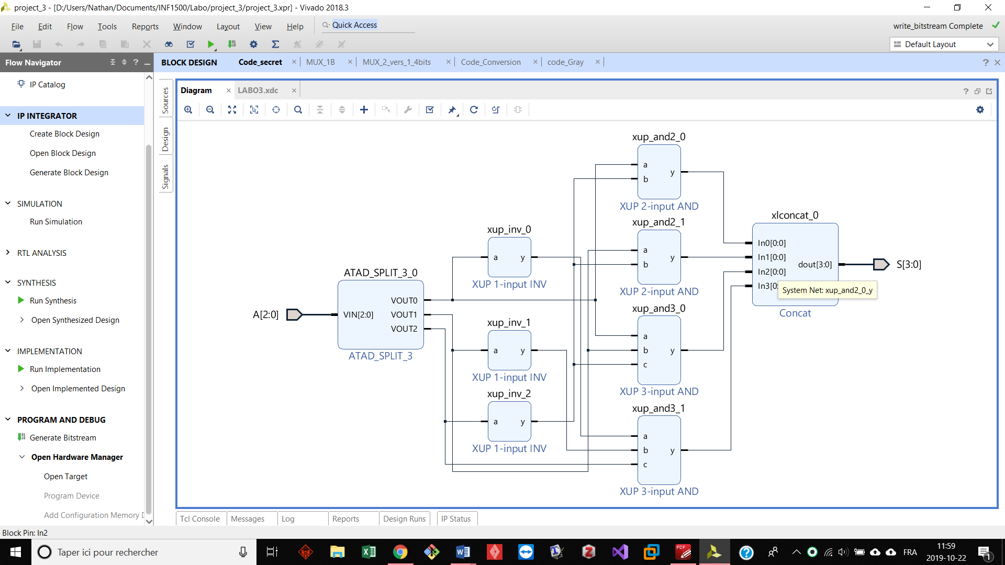

**Description Générale :**

Pour le code secret, nous avons commencé par SPLIT le vecteur et ensuite, nous avons réalisé les opérations nécessaires afin de correspondre aux équations trouvées de S0, S1, S2 et S3. C’est-à-dire que S0 est fait d’une porte ET prenant en entrée la valeur A[0] et la valeur inverse de A[2]. S1 est fait d’une porte ET prenant en entrée la valeur A[1] et la valeur inverse de A[2]. S2 est fait d’une porte ET prenant en entrée la valeur A[0], la valeur A[2] et la valeur inverse de A[2]. S3 est fait d’une porte ET prenant la valeur A[0] inverse, A[1] inverse et A[2]. Finalement, nous avons concaténé ces résultats afin de former un vecteur de 4 bits.